**Java Web开发**

**实验二**

**作业报告**

|  |  |
| --- | --- |
| 学 院 | 计算机 |
| 所在系 班 级 | 2017软件工程系10班 |
| 学 号 姓 名 | 04171924刘雪欣 |
| 指 导 教 师 | 罗永升 |
| 完 成 时 间 | 2019年3月12日 |

# 实验题目

1. 新建项目，练习教材上相关例子Hello.java文件，P29。并练习如何在Tomcat服务器上发布该文件
2. HelloServlet文件内容

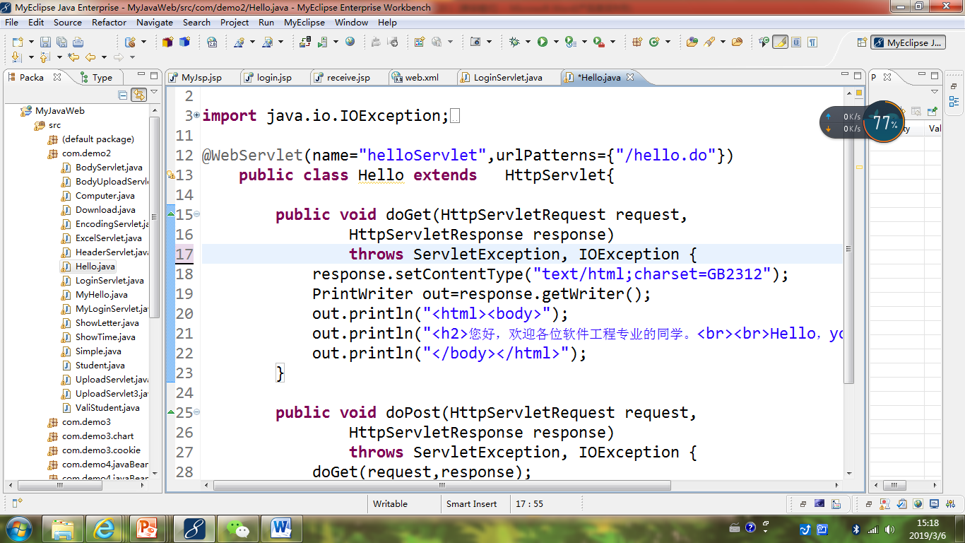

1. 请分别用注释法和文件配置法（web.xml）来完成对HelloServlet文件的发布。

注释法访问的地址是 <http://127.0.0.1:8080/项目工程名/test2/hello.view>（请注意要根据题目要求修改代码中的注释内容）

文件配置法的地址是http://127.0.0.1:8080/项目工程名/test2/hello.do

1. 请编写WelcomeYou.java文件，代码内容如下图，

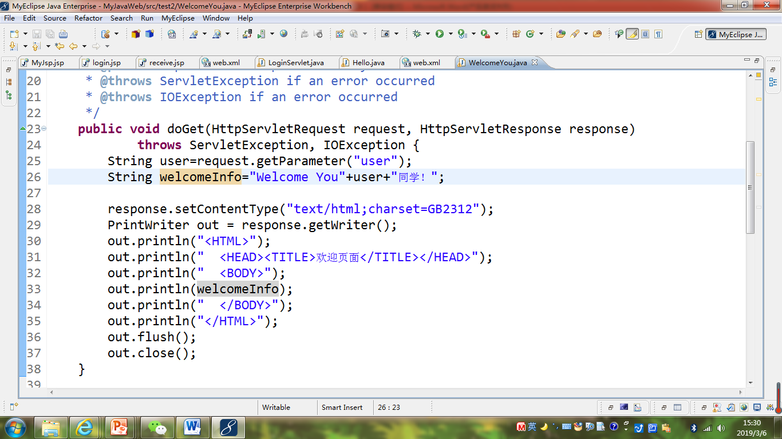

* 1. 图中第25行是何意思？
  2. 编写好之后请用如下两个地址来分别访问该文件：

http://127.0.0.1:8080/项目工程名/test2/welcome?user=‘李华’

http://127.0.0.1:8080/项目工程名/test2/welcome?user=‘Lihua’

记录下浏览器的显示内容，并分析其原因。

1. 请编写程序，完成以下功能：
2. 一个邮箱注册表单register.html文件，具体见图。
3. 自行编写两个html文件，一个success.jsp成功页面，一个fail.jsp失败页面。
4. 点击注册按钮后，跳转到成功页面success.jsp。
5. 尝试：能否在成功页面显示该用户的昵称，邮箱名称？比如“开心，恭喜你！你的happyToday@163.com”
6. 注意注册页面的表单应当提交什么请求方式
7. 如果下一步，我还希望能把失败页面加上去，怎么办？

# 二、分析与设计

1. HelloServlet。Java文件
2. WelcomeYou.java文件

# 关键源码（部分）

1-（1）

import java.io.IOException;

import java.io.PrintWriter;

import javax.servlet.ServletException;

import javax.servlet.http.HttpServlet;

import javax.servlet.http.HttpServletRequest;

import javax.servlet.http.HttpServletResponse;

public class HelloServlet extends HttpServlet {

@Override

protected void doGet(HttpServletRequest request,

HttpServletResponse response) throws ServletException, IOException {

response.setContentType("text/html");

PrintWriter out = response.getWriter();

out.println("<!DOCTYPE HTML PUBLIC \"-//W3C//DTD HTML 4.01 Transitional//EN\">");

out.println("<HTML>");

out.println(" <HEAD><TITLE>A Servlet</TITLE></HEAD>");

out.println(" <BODY>");

out.print(" This is ");

out.print(this.getClass());

out.println(", using the GET method");

out.println(" </BODY>");

out.println("</HTML>");

out.flush();

out.close();

}

}

1-（2）注释法

**package** t2;

**import** java.io.IOException;

**import** java.io.PrintWriter;

**import** javax.servlet.ServletException;

**import** javax.servlet.annotation.*;

**import** javax.servlet.http.HttpServlet;

**import** javax.servlet.http.HttpServletRequest;

**import** javax.servlet.http.HttpServletResponse;

@WebServlet("/hello.view")

**public** **class** HelloServlet **extends** HttpServlet {

@Override

**public** **void** doGet(HttpServletRequest request, HttpServletResponse response)

**throws** ServletException, IOException {

response.setContentType("text/html");

PrintWriter out = response.getWriter();

out.println("<!DOCTYPE HTML PUBLIC \"-//W3C//DTD HTML 4.01 Transitional//EN\">");

out.println("<HTML>");

out.println(" <HEAD><TITLE>A Servlet</TITLE></HEAD>");

out.println(" <BODY>");

out.print(" This is ");

out.print(**this**.getClass());

out.println(", using the GET method");

out.println(" </BODY>");

out.println("</HTML>");

out.flush();

out.close();

}

}

3、package t2;

import java.io.IOException;

import java.io.PrintWriter;

import javax.servlet.ServletException;

import javax.servlet.http.HttpServlet;

import javax.servlet.http.HttpServletRequest;

import javax.servlet.http.HttpServletResponse;

public class WelcomeYou extends HttpServlet {

public void doGet(HttpServletRequest request, HttpServletResponse response)

throws ServletException, IOException {

String user = request.getParameter("user");

String welcomInfo = "Welcom You" + user + "同学！";

response.setContentType("text/html;charset=GB2312");

PrintWriter out = response.getWriter();

out.println("<HTML>");

out.println(" <HEAD><TITLE>欢迎页面</TITLE></HEAD>");

out.println(" <BODY>");

out.println(welcomInfo);

out.println(" </BODY>");

out.println("</HTML>");

out.flush();

out.close();

}

}

第25行的意思：定义了一个叫user的字符串变量，并给他赋值。

Tomcat不支持中文

# 四、运行效果图

实验在浏览器下运行的结果截图，并进行解释。

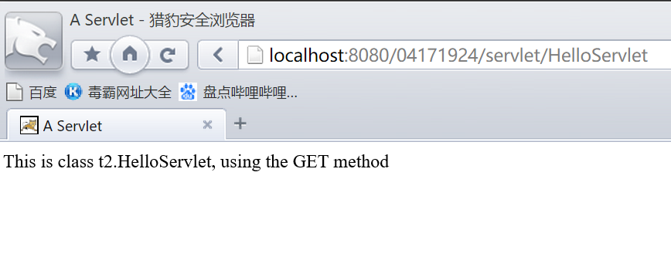

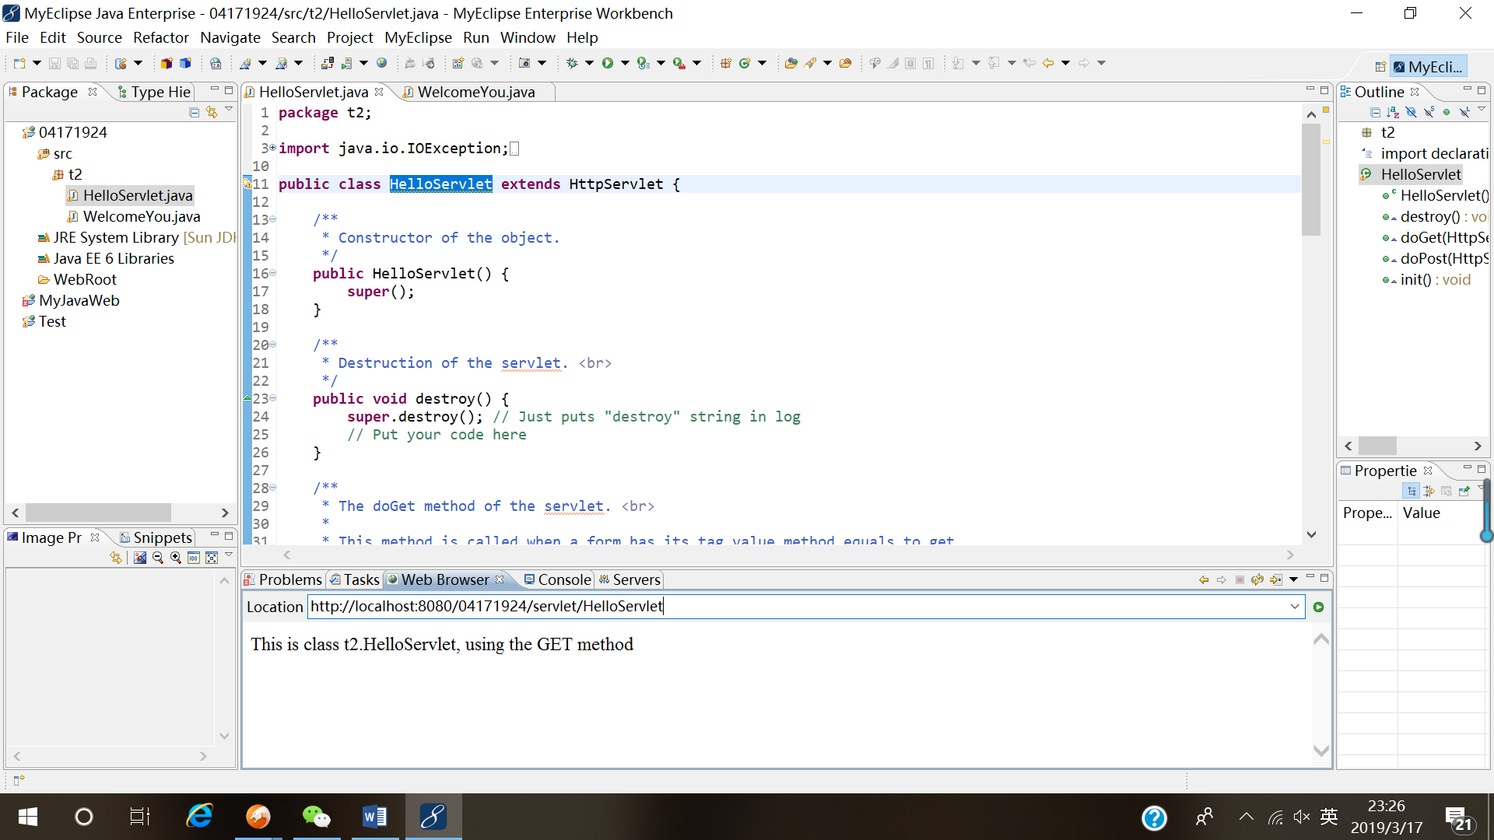

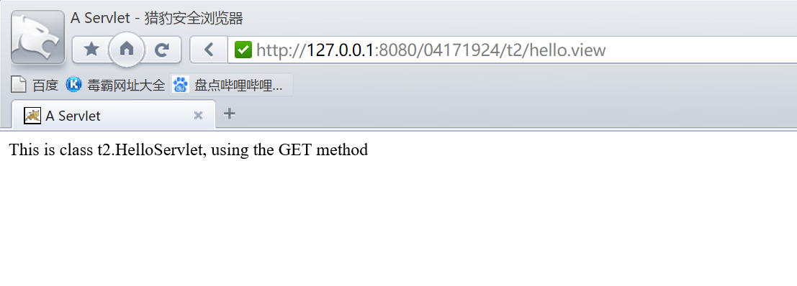

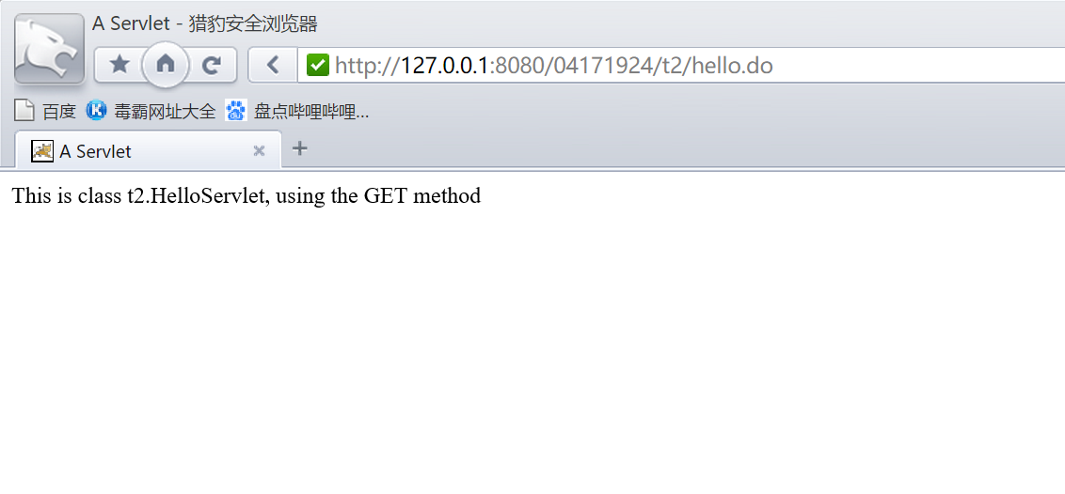

# 收获与问题

1. 知道如何编写与使用Servlet
2. 知道注释法和文件配置法的使用
3. tomcat默认ISO8859-1，不支持中文